Tagliatelles au lapin, sauce aux anchois
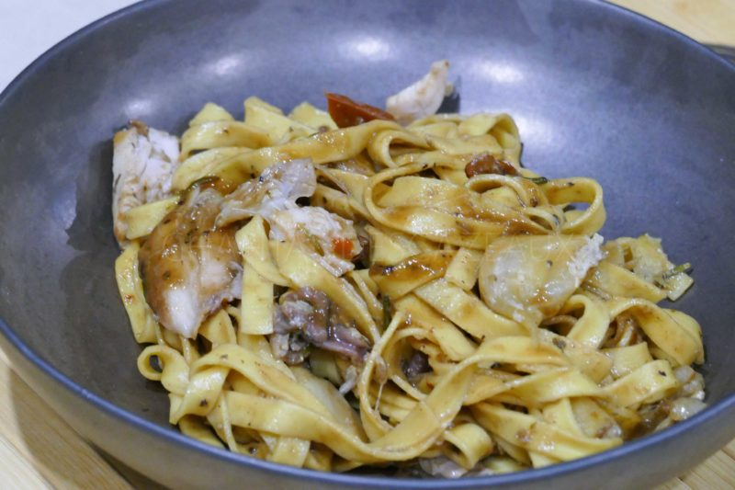
Ingrédients (pour 5 personnes):
1 lapin coupé en morceaux, 1/2 citron, romarin, 1 tête d'ail, huile d'olive, 30 cl de vin blanc sec, 30 cl de bouillon de volaille, 6 anchois à l'huile, environ 10 pétales de tomates confites
Tagliatelles fraîches (300 g)
Préparation:
Placer les morceaux de lapin dans un grand plat, arroser d'huile d'olive, ajouter le jus et le zeste d'1/2 citron. Ajouter quelques brins de romarin, la moitié des gousses d'ail, de la fleur de sel et laisser mariner 2 ou 3 heures.
Faire chauffer une cocotte avec un peu d'huile, ajouter le lapin et la marinade et laisser colorer une dizaine de minutes à feu vif.
Ajouter les tomates confites, le reste des gousses d'ail en chemise, la moitié des anchois, le vin blanc et le bouillon. Couvrir et cuire pendant environ 1h30 à feu doux.
Sortir les morceaux de viande, les effilocher et réserver la chair.
Prélever une partie du jus de cuisson et laisse réduire de moitié.
Cuire les tagliatelles dans un grand volume d'eau salée.
Les égoutter puis les passer dans la cocotte avec le jus réduit afin de bien les imprégner; ajouter la chair de lapin, les gousses d'ail en chemise, les tomates confites et le reste des anchois coupés en morceaux, puis mélanger.
Goûter pour éventuellement rectifier l'assaisonnement.

www.assiettesgourmandes.fr

